Compiler: Cheat Sheet
Java Bytecode Beispiel:
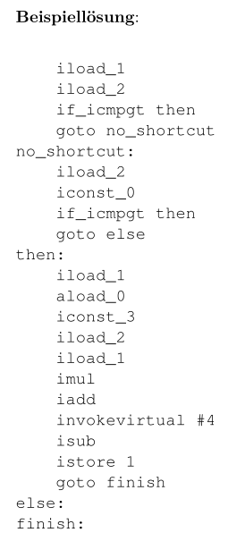

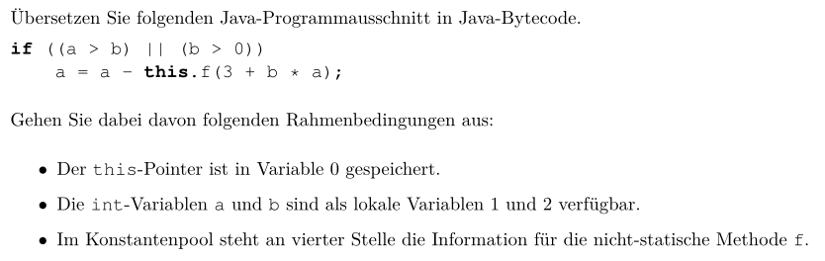

Parser Beispiel:

